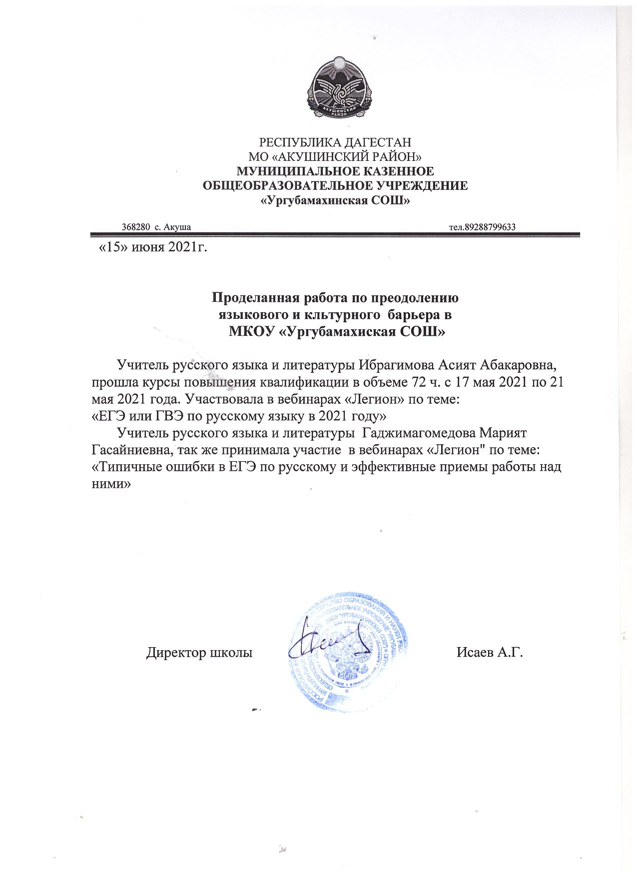

Сертификат участника вебинара по теме «ЕГЭ или ГВЭ по русскому языку в 2021 году?»

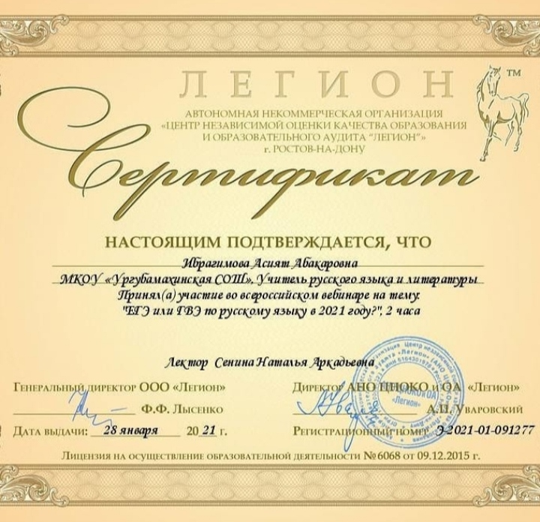

Сертификат участника вебинара по теме «Типичные ошибки на ЕГЭ по русскому языку и эффективные приемы работы над ними»

